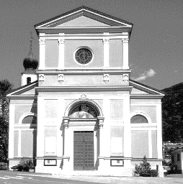
2 VII Domenica del Tempo ordinario (Anno A)
Camminiamo Insieme
N. 15 Anno V – Foglietto settimanale della Parrocchia santi Pietro e Andrea – Povo

Tel.0461 810420 – e-mail: povo@parrocchietn.it – http://povo.diocesitn.it/

Settimana dal 19 al 26 aprile 2020
19 Aprile: Domenica seconda di Pasqua:
o della divina misericordia (Anno A)
Dal Vangelo secondo Giovanni 20,19-31

La sera di quel giorno, il primo della settimana, mentre erano chiuse le porte del luogo dove si trovavano i discepoli per timore dei Giudei, venne Gesù, stette in mezzo e disse loro: «Pace a voi!». Detto questo, mostrò loro le mani e il fianco. E i discepoli gioirono al vedere il Signore.
Gesù disse loro di nuovo: «Pace a voi! Come il Padre ha mandato me, anche io mando voi». Detto questo, soffiò e disse loro: «Ricevete lo Spirito Santo. A coloro a cui perdonerete i peccati, saranno perdonati; a coloro a cui non perdonerete, non saranno perdonati
Tommaso, uno dei Dodici, chiamato Dìdimo, non era con loro quando venne Gesù. Gli dicevano gli altri discepoli: «Abbiamo visto il Signore!». Ma egli disse loro: «Se non vedo nelle sue mani il segno dei chiodi e non metto il mio dito nel segno dei chiodi e non metto la mia mano nel suo fianco, io non credo».
Otto giorni dopo i discepoli erano di nuovo in casa e c’era con loro anche Tommaso. Venne Gesù, a porte chiuse, stette in mezzo e disse: «Pace a voi!». Poi disse a Tommaso: «Metti qui il tuo dito e guarda le mie mani; tendi la tua mano e mettila nel mio fianco; e non essere incredulo, ma credente!». Gli rispose Tommaso: «Mio Signore e mio Dio!». Gesù gli disse: «Perché mi hai veduto, tu hai creduto; beati quelli che non hanno visto e hanno creduto!». Gesù, in presenza dei suoi discepoli, fece molti altri segni che non sono stati scritti in questo libro. Ma questi sono stati scritti perché crediate che Gesù è il Cristo, il Figlio di Dio, e perché, credendo, abbiate la vita nel suo nome. Parola del Signore

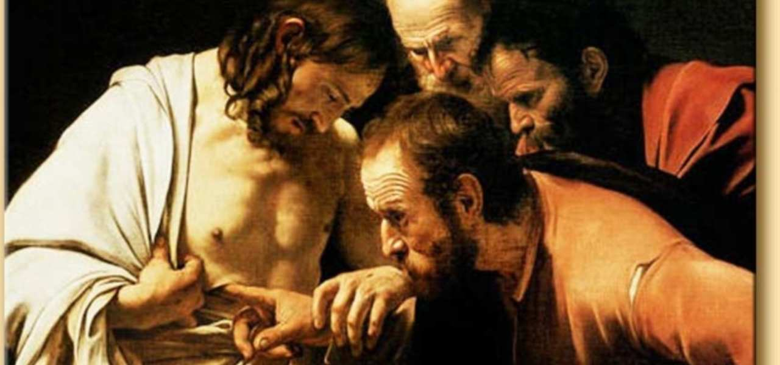
PER RIFLETTERE (p. Ermes Ronchi) Le ferite del Signore, quel segno eterno dell'amore
I discepoli erano chiusi in casa per paura. È un momento di disorientamento totale: l'amico più caro, il maestro che era sempre con loro, con cui avevano condiviso tre anni di vita, quello che camminava davanti, per cui avevano abbandonato tutto, non c'è più. L'uomo che sapeva di cielo, che aveva spalancato per loro orizzonti infiniti, è ora chiuso in un buco nella roccia. Ogni speranza finita, tutto calpestato (M. Marcolini). E in più la paura di essere riconosciuti e di fare la stessa fine del maestro.
Ma quegli uomini e quelle donne fanno una scelta sapiente, forte, buona: stanno insieme, non si separano, fanno comunità. Forse sarebbero stati più sicuri a disperdersi fra la folla e le carovane dei pellegrini. Invece, appoggiando l'una all'altra le loro fragilità, non si sbandano e fanno argine allo sgomento. Sappiamo due cose del gruppo: la paura e il desiderio di stare insieme.
Ed ecco che in quella casa succederà qualcosa che li rovescerà come un guanto: il vento e il fuoco dello Spirito. Germoglia la prima comunità cristiana in questo stringersi l'uno all'altro, per paura e per memoria di Lui, e per lo Spirito che riporta al cuore tutte le sue parole. Quella casa è la madre di tutte le chiese.
Otto giorni dopo, erano ancora lì tutti insieme. Gesù ritorna, nel più profondo rispetto: invece di imporsi, si propone; invece di rimproverarli, si espone alle loro mani: Metti, guarda; tendi la mano, tocca
La Risurrezione non ha richiuso i fori dei chiodi, non ha rimarginato le labbra delle ferite. Perché la morte di croce non è un semplice incidente da superare: quelle ferite sono la gloria di Dio, il vertice dell'amore, e resteranno aperte per sempre.
Il Vangelo non dice che Tommaso abbia toccato. Gli è bastato quel Gesù che si ripropone, ancora una volta, un'ennesima volta; quel Gesù che non molla i suoi, neppure se l'hanno abbandonato tutti. È il suo stile, è Lui, non ti puoi sbagliare. Allora la risposta: Mio Signore e mio Dio. Mio, come lo è il respiro e, senza, non vivrei. Mio come il cuore e, senza, non sarei.
Perché mi hai veduto, hai creduto; beati quelli che non hanno visto e hanno creduto! Grande educatore, Gesù. Forma alla libertà, a essere liberi dai segni esteriori, e alla serietà delle scelte, come ha fatto Tommaso.
Che bello se anche nella Chiesa, come nella prima comunità, fossimo educati più alla consapevolezza che all'ubbidienza; più all'approfondimento che alla docilità
Queste cose sono state scritte perché crediate in Gesù, e perché, credendo, abbiate la vita. Credere è l'opportunità di essere più vivi e più felici, di avere più vita: «Ecco io credo: e carezzo la vita, perché profuma di Te!» (Rumi).

INTENZIONI SANTE MESSE PER I DEFUNTI dal 4 all’ 11 aprile 2020
Sabato 18
Domenica 19
Lunedì 20 | Silvano
Martedì 21 | Luciana Tomasi; Loretta;
Mercoledì 22 | Rita e Carlo;
Giovedì 23 | Eduino e Erminia;
Venerdì 24 | Ezio e Aurelio;
Sabato 25 | Fiorina e Domenica;

SIAMO TUTTI NAUFRAGHI
Il mondo moderno si è scoperto improvvisamente messo in ginocchio da un virus che gli sta dando problemi identici a quelli che avrebbe dato a una civiltà pre-tecnologica. Ci sarà tempo per farci domande sull'origine reale della pandemia, su quanto vi abbiano influito le nostre abitudini alimentari e produttive, la distruzione della biodiversità che forse poteva proteggerci dalla violenza di un organismo solo e la mutazione delle condizioni climatiche che favorisce l'insorgenza di fenomeni mai visti prima. Ma le settimane che stiamo vivendo sono un tempo di sopravvivenza e resistenza, dove le domande, per quanto importanti, possono ancora aspettare: prima vengono le vite dei malati, la messa in sicurezza dei sani e i tentativi per impedire che il virus dilaghi, mettendo in ginocchio sistemi sanitari impoveriti da anni di tagli. Noi siamo tornati cittadini bambini, in mano alle decisioni del governo padre. Chiusi in casa, timorosi di incrociare il passo sul marciapiede, nelle file per il cibo misuriamo con gli occhi le distanze tra noi e gli altri e nelle paure più irrazionali ci scopriamo creature basilari quanto quella che ci attacca.
Il distanziamento sociale che ci è stato chiesto ha una durata imprecisata, ma quando terminerà solo gli illusi credono che la normalità a cui torneremo sarà la stessa che abbiamo lasciato. Ci sono state chieste cose che non eravamo abituati a fare insieme. Essere responsabili e pazienti non sembrava più cosa per tutti, prima che ci venisse domandato di stare lontani tra di noi per stare vicini alla medesima idea di comunità. A chi era forte è stato chiesto di diventare custode di chi era fragile. A chi era giovane di mettere la sua invincibilità a servizio della debolezza degli anziani. A chi aveva studiato da medico è stato chiesto di esserlo nel modo più estremo possibile, mettendo a rischio la vita propria e dei propri cari.
In questo tempo di mezzo a gettare le basi del post pandemia saranno le scelte e le intuizioni di chi sta cercando modi per ricostruire e nutrire i legami sociali che negli ultimi anni sembravano saltati. A fare la differenza in questi mesi sono e saranno le decine di persone che stanno rispettando silenziosamente le regole, le centinaia di migliaia che non sono rientrate quando le zone rosse sono state chiuse e quelle che non sono partite per le seconde case, rifiutandosi di veicolare il virus ad altri nell'illusione di mettersi in salvo. A salvarci in questi mesi saranno i ragazzi che mettono agli ingressi dei palazzi i cartelli: “Se ci sono persone anziane, noi siamo a disposizione per fare la spesa”. Saranno i chimici e i farmacisti che hanno prodotto e distribuito l'antibatterico gratis per no lasciare nessuno senza le protezioni di base. Saranno le reti wi-fi che sono state aperte per permettere anche a chi è troppo povero per avere una connessione domestica di stare in contatto con chi è lontano. Ci salveranno gli artisti che, nella disperazione di un'intera stagione di lavoro cancellata, si sono però messi in rete per portare musica, teatro, letteratura e umanità nelle case di un'Italia attonita e ferita, divisa tra il fatalismo anarchico e creativo di sempre e l'opportunità di dimostrarsi coesa e disciplinata per un bene maggiore. Ci salveranno gli psicologi che stanno supportando i medici in prima linea, esposti senza mezzi necessari, impauriti di essere veicolo di contagio per chi amano e ormai da settimane dimentichi di ogni specializzazione diversa dall'infettivologia. Ci salveranno i disegnatori per l'infanzia, che hanno messo in rete fumetti delicati e chiari, per spiegare ai bambini che cosa sta succedendo, perché non diventi un trauma ma una storia che potranno raccontare. Ci salveranno, più di tutto, i politici responsabili che non hanno minimizzato le evidenze in nome dell'economia e si sono presi il peso di decisioni difficili e impopolari, mostrando a tutta l'Europa che per l'Italia salvare le vite umane viene prima del Pil.
Ammalarci della peggiore influenza del secolo ci sta causando enormi danni, ma è un'esperienza che porta in sé l'opportunità di guarire dall'individualismo che in questi anni ci ha fatto guardare a ogni disperato, ogni bisognoso, ogni naufrago della storia come a un nemico da cui difenderci. Ora siamo tutti naufraghi. Per questo non ci sono eroi solitari a questo giro di giostra, ma migliaia di mani che hanno scoperto di essere ancora capaci di tendersi, persino quando non possono sfiorarsi.
(Michela Murgia)

IL VIRUS DEL CAPITALISMO
Le crisi servono anche per capire la natura più profonda delle cose che viviamo. Mentre sto scrivendo, nei tempi tremendi del Covid-19, di fronte alla difficoltà del lavorare, ci accorgiamo quanto amiamo il lavoro, nonostante tutto. Stiamo capendo che ci piace stare a casa la domenica perché poi c'è il lunedì e si torna a lavorare, perché senza i giorni feriali si abbuiano anche i giorni festivi. La prima vittima della disoccupazione è la domenica, e la festa in genere. Vorremmo e vogliamo tenere aperte le fabbriche, i negozi e gli uffici non solo per avere lo stipendio il 27 del mese, ma anche perché sappiamo che non siamo disperati finché riusciamo a lavorare. E se guardiamo bene dentro di noi, quando una forma misteriosa di morte minaccia noi e i nostri cari, il lavoro diventa il primo antidoto della morte: non c'è solo il conflitto tra eros e tanatos, cioè tra amore e morte, c'è anche quello tra il lavoro dei viventi e il non lavoro della morte. Non è un caso che in alcune lingue il lavoro sia accostato al parto, a quell'altro “travaglio” che tanto gli somiglia, anche nel dolore che accompagna ogni lavoro vero che non sia solo hobby o gioco, e così pure nella sua strana ma grande gioia.
Abbiamo poi capito che i “beni relazionali” sono essenziali come e più delle merci. Mangiamo panini e pasta, ma mangiamo anche rapporti che ci nutrono con calorie altrettanto vitali. Ci siamo improvvisamente accorti che la gente va a fare la spesa anche per “consumare” la chiacchierata con la gente del quartiere, e che non ricevere visite di volontari e amici in carcere è questione di vita e di morte.
Come un “male comune” (virus) ci ha insegnato improvvisamente cosa sia il “Bene comune”, la solitudine forzata ci ha insegnato il valore e il prezzo della relazioni umane, la distanza superiore al metro ci ha svelato la bellezza e la nostalgia delle distanze brevi.
Ma, lo vediamo e lo vedremo sempre di più, l'economia sta mostrando anche un'altra faccia. È quella del cinismo delle borse e delle speculazioni – la paura del crollo del PIL più importante delle vite umane – che hanno ritardato troppo il blocco di quelle attività commerciali e produttive che dovevano essere fermate già a fine febbraio, in Lombardia soprattutto. Continuo a pensare e a ripetere ormai da diverse settimane che una “quaresima da capitalismo”, dimentica di PIL, spread, debito pubblico e patto di stabilità, sarebbe una terapia efficace per rallentare l'avanzare troppo minaccioso e veloce del virus. In questa crisi possiamo leggerci allora anche importanti messaggi sul capitalismo. Non abbiamo applicato quel principio fondamentale della convivenza umana che la Dottrina sociale della Chiesa chiama “principio di precauzione”. Che il re-capitalista fosse nudo ce lo aveva detto, come nella fiaba, una bambina (Greta Thunberg), un anno fa. Noi non l'abbiamo ascoltata, e abbiamo continuato come se i vestiti del re ci fossero realmente, incantati dal benessere e dal delirio di onnipotenza.
(Luigino Bruni)
Questo periodo della vita parrocchiale è caratterizzato dalla sospensione di tutti gli incontri e appuntamenti: celebrazione eucaristica, preghiera comune, attività formative, catechesi, animazione oratorio, ecc. Facciamo diventare questo tempo occasione di essere “ancora di più” comunità cristiana nella comunione della preghiera, nel ricordo reciproco, nell'attenzione agli altri (telefonate, messaggi, informazioni).

